原南通岸西化工有限公司地块
土壤污染状况调查报告
（送审稿）

委托单位：南通江润新能源科技有限公司
报告出具单位：江苏标普检测科技有限公司
2024年11月

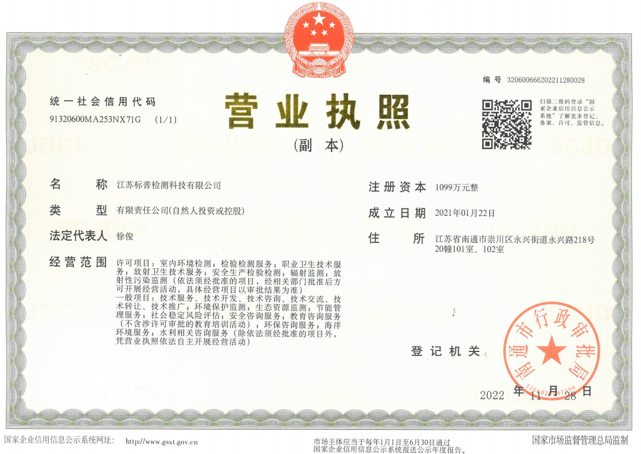
项目名称：原南通岸西化工有限公司地块土壤污染状况调查报告
委托单位：南通江润新能源科技有限公司
报告出具单位：江苏标普检测科技有限公司
钻探单位：江苏恒安检测技术有限公司
检测单位：江苏格林勒斯检测科技有限公司
人员信息表
职责 | 人员 | 专业 | 职称 | 身份证号及联系电话 | 签字
项目负责 | 沈琪 | 环境科学 | 工程师 | 320602199310031023  18206293006
现场踏勘  数据分析  报告编制 | 陆天悦 | 环境工程 | 助理工程师 | 320611200011251829  18862934712
报告复核 | 沈琪 | 环境科学 | 工程师 | 320602199310031023  18206293006
报告审核 | 徐俊 | 环境工程 | 研究员级高级工程师 | 320622197312170197  13862734560

摘 要
本次调查地块为原南通岸西化工有限公司地块，位于南通通州区十总镇。本地块东至通州东星纸品有限公司，西至池塘，南至骑四线，北至发展路，本次调查地块总占地面积14831m²（约22.23亩）。
（1）地块基本情况
①地块当前及历史企业情况
结合卫星影像及人员访谈得知，根据调查情况，地块早期为农田，2003年至2024年地块生产主体一直是南通岸西化工有限公司。该企业1988年于通州市骑岸镇西首处建厂，1993年开始运行，1993年至2004年，主要从事精制荧光增白剂PF的生产；于2003年从通州市骑岸镇西首搬至通州市骑岸镇北首（本次调查地块），于2004年正式在本次调查地块内生产；2004年至2020年，主要从事荧光增白剂PF精制以及荧光增白剂DT水剂复配的生产；企业于2020年关停，设备于2020年至2023年期间陆续拆除，危废仓库内遗留的物料均安全处置；2024年生产区已拆除完成，目前遗留部分非生产区（传达室、生活区、值班室、机修车间、小试中心）。地块目前为封闭状态，四周围墙均存在，大门均上锁。
②地块行政处罚情况
根据人员访谈及在通州生态环境局收集到的资料，本次调查地块共收到四次行政处罚具体详见附件：
通环罚字[2016]第125号，处罚原因：未经环保审批手续，擅自新增设备进行生产；
通环罚字[2017]第60号，处罚原因：恶臭浓度超过《恶臭污染物排放标准》(GB14553-93)相应排放限值0.15倍。上述超标的原因在于对DMF废水池未能采取有效密闭措施所致。
通环罚字[2018]第16号，处罚原因：在使用140万大卡燃煤导热油炉时擅自停运配套的水膜除尘设备；
通环罚字[2018]第17号，处罚原因：露天堆放贮存荧光增白剂水剂DT的塑料周转空桶，并发生增白剂残液外流至地面。
③地块土壤调查情况
根据收集的材料，原南通岸西化工有限公司地块曾于2019年由中设设计集团股份有限公司开展过重点行业企业调查，并出具《南通岸西化工有限公司地块在产企业地块信息风险筛查报告》，不属于高风险遗留地块，风险筛查等级为中度关注地块。地块历史上开展过两次土壤污染状况调查。①2021年江苏环保产业技术研究院股份公司中标通州区2020年关闭退出化工企业用地土壤污染状况调查项目（项目编号：ZC20210492）标段一（7个地块），受南通市通州生态环境局委托，对原南通岸西化工有限公司地块开展土壤污染现状调查工作，调查范围为原南通岸西化工有限公司全部厂区及骑岸污水处理厂，总面积为：约14700m²。②2022年因委托方南通岸西化工有限公司需土地转让，委托布鲁环境技术（南通）有限公司对该地块进行土壤污染状况调查，在进行专家评审时，因调查地块不满足土壤污染状况调查（完全调查）的要求，南通市通州生态环境局和专家建议，将土壤污染状况调查改为土壤污染现状调查并出具报告咨询意见，调查范围为原南通岸西化工有限公司部分厂区（不包括配电间、锅炉房、煤场、设备暂存室、粉碎车间、仓库、消防池、应急池、污水池），总占地面积为7570m²。两次调查结果均显示：土壤和地下水中均有部分因子超标。
③地块周边当前及历史企业情况
地块周边500m范围内历史上和现在存在多家企业，大多为机加工、纺织印染型企业，其中距离本次调查地块最近的企业为骑岸污水处理站，据调查，骑岸污水处理站在日常调查土壤和地下水检测、废气季度监测中均未出现超标现象，未受到过行政处罚。
（3）项目由来及准备工作
本次调查范围内用地性质主要为工业用地、部分属村集体用地。根据《南通市通州区十总镇工业集中区开发建设规划（2023-2035年）环境影响报告书》，该地块未来规划为工业用地和公用设施用地。因此本次调查评价标准按《土壤环境质量 建设用地土壤污染风险管控标准（试行）》（GB36600-2018）中第二类用地评价标准进行评价。
通州区产业结构调整，一批化工、电镀等土壤污染重点行业企业逐步关闭退出，根据南通市通州生态环境局于2024年1月3日发布的《关于原南通岸西化工有限公司地块后续土壤污染防治工作的通知》（通州环〔2024]1号），为及时发现企业在生产经营活动中可能造成的土壤和地下水污染，防止后期开发利用时土壤和地下水污染影响人民群众身体健康，原南通岸西化工有限公司地块应于建（构）筑物完全拆除后立即开展土壤污染状况补充调查，进一步明确土壤和地下水环境污染状况。南通岸西化工有限公司现已将地块出让给南通江润新能源科技有限公司，并于2024年取得土地证，现南通江润新能源科技有限公司准备利用本地块进行生产活动。因此，南通江润新能源科技有限公司委托江苏标普检测科技有限公司对原南通岸西化工有限公司地块土壤污染状况进行调查。我司组织项目组成员对调查地块进行现场踏勘、调查，收集了有关资料，并委托江苏恒安检测技术有限公司进行现场钻探取样工作。样品集采及样品检测分析由江苏格林勒斯检测科技有限公司（具有CMA资质）负责。
一、第一阶段土壤污染状况调查
第一阶段调查工作开展时间为2023年3月，根据调查情况，地块早期为农田，2003年至2024年地块生产主体一直是南通岸西化工有限公司。该企业1988年于通州市骑岸镇西首处建厂，1993年开始运行，1993年至2004年，主要从事精制荧光增白剂PF的生产；于2003年从通州市骑岸镇西首搬至通州市骑岸镇北首（本次调查地块），于2004年正式在本次调查地块内生产；2004年至2020年，主要从事荧光增白剂PF精制以及荧光增白剂DT水剂复配的生产；企业于2020年关停，设备于2020年至2023年期间陆续拆除，危废仓库内遗留的物料均安全处置；2024年生产区已拆除完成，目前遗留部分非生产区（传达室、生活区、值班室、机修车间、小试中心）。地块目前为封闭状态，四周围墙均存在，大门均上锁。
根据调查结果，地块内企业在产时涉及的潜在污染物有1.2-双(5-甲基-2-苯并恶唑基)-乙烯、N,N-二甲基甲酰胺、苯甲酸、钠、氯化钠、甲醇、乙基苯基聚乙二醇、亚甲基双萘磺酸钠、pH、氯化钠、石油烃（C₁₀-C₄₀）、苯甲酸、钠、甲醇、硫化物、氟化物、砷、铅、六价铬、汞、氮氧化物、氨氮。
调查地块周围500m范围内的敏感目标为地表水、居民区、学校等。周边500m范围内当前和历史上存在多家企业，主要为纺织企业、机械加工企业、污水处理厂等，距离本次调查地块最近的企业为紧邻地块的骑岸污水处理厂。骑岸污水处理站主要处理生活污水，定期进行废气废水监测，且具备日常在线监测。本次调查地块周边地块主要的潜在污染因子主要为石油烃（C₁₀-C₄₀）、硫化氢、挥发性有机物、动植物油、总磷、总汞、总铅、总铬、总氮、pH、氨氮、总砷、粪大肠菌群、六价铬、氨、丙烯腈、丁二烯、苯乙烯、1,4-环己烷二甲醇、氯化氢、二氧化硫、铜、非甲烷总烃、铝、铜、阴离子表面活性剂、铁、锡、锰、石油烃（C₆-C₉）、硫化物、多环芳烃、氟化物、砷、铅、六价铬、丙烯酸、乙二醇、甲基叔丁基醚、甲苯、乙苯、甲醛。
二、初步采样调查
第二阶段土壤污染状况调查初步采样开始时间为2024年5月29日。本次土壤污染状况调查共布设25个土壤采样点位（包含一个土壤对照采样点），土壤点位采样深度为6m，共送检110个土壤样品（包括4个对照土样品，10个平行样），检测项目包括：pH值、GB36600中表1基本项目45项、石油烃（C₁₀-C₄₀）、石油烃（C₆-C₉）、甲基叔丁基醚、丙烯腈、丁二烯、铝、氯化物、硫化物、氟化物、铁、苯甲酸、甲醇、N,N-二甲基甲酰胺、氨氮、总铬、铝、铁、锰、锡。
本次调查地块内共布设18个地下水监测井（包含一个地下水对照采样点），井深不少于6m，采集20个地下水样品（包含2个平行样），检测项目包括：pH值、GB36600中表1基本项目45项、色度、氨氮、硫化物、氯化物、硫酸盐、耗氧量、硝酸盐、亚硝酸盐、氟化物、挥发酚、阴离子表面活性剂、嗅和味、浑浊度、肉眼可见物、总硬度、溶解性总固体、铝、铁、锰、锌、钠、碘化物、硒、石油烃（C₁₀-C₄₀）、石油烃（C₆-C₉）、甲基叔丁基醚、丙烯腈、丁二烯、氯化物、苯甲酸、甲醇、N,N-二甲基甲酰胺、总铬、锡、丙烯酸、甲醛。
本次调查地块内共布设4个地表水采样点，采集5个地表水样品（包含1个平行样），检测项目包括：pH值、GB36600中表1基本项目45项、化学需氧量、色度、氨氮、硫化物、氯化物、硫酸盐、耗氧量、硝酸盐、亚硝酸盐、氟化物、挥发酚、阴离子表面活性剂、石油烃（C₁₀-C₄₀）、石油烃（C₆-C₉）、甲基叔丁基醚、丙烯腈、丁二烯、氯化物、苯甲酸、甲醇、N,N-二甲基甲酰胺、总铬、锡、丙烯酸、总磷、总氮、铝、铁、锰、甲醛。
- 检测结果分析
（1）土壤：地块内土壤样品检出32种因子，土壤各指标除铝指标以外，相关检测因子检出含量均不超过《土壤环境质量建设用地土壤污染风险管控标准（试行）》（GB36600-2018）中第二类用地筛选值标准、《深圳市 建设用地土壤污染风险筛选值和管制值》（DB4403/T 67—2020）、《河北省 建设用地土壤污染风险筛选值(DB13/T5216-2020）》表1中第二类用地筛选值、《江苏省 建设用地土壤污染风险筛选值（DB32/T 4712-2024）》。
（2）地下水：除总硬度、色度、耗氧量、溶解性固体总量、浊度、钠、砷、氯化物、挥发酚、氨氮阴离子表面活性剂、苯、氯苯、硫酸盐、硫化物、硝酸盐、碘化物、1.1-二氯乙烯指标外，其余检出指标均不超过《地下水质量标准》（GB/T 14848-2017）中IV类水标准及《上海市建设用地土壤污染状况调查、风险评估、风险管控与修复方案编制、风险管控与修复效果评估工作的补充规定（试行）》（沪环土[2020]62号）第二类用地筛选值标准。
（3）地表水：地表水除挥发酚、总氮、总磷外，其余检测因子检出数值均不超过《地表水质量标准》（GB3838-2002）Ⅲ类标准值。
四、结论
综上所述，原南通岸西化工有限公司地块土壤中污染物浓度不满足GB50137规定的第二类用地土壤环境质量标准要求，属于污染地块，建议土地使用权人结合国家和江苏省相关法律法规要求进行详细采样分析工作计划工作。

目录
摘 要 I
1 前言 1
2 概述 3
2.1 调查目的和原则 3
2.2 调查范围 3
2.3 调查依据 6
2.4 调查方法 9
3 地块概况 12
3.1 区域环境状况 12
3.2 敏感目标 23
3.3 地块的使用现状和历史 25
3.4 相邻地块的使用现状和历史 34
3.5 人员访谈 45
3.6地块规划 49
4 地块污染识别及分析 53
4.1污染识别的目的 53
4.2资料收集结果 53
4.3 地块生产活动介绍及污染物识别 55
4.4周边地块生产活动情况及污染识别 69
4.5调查资料关联性分析 104
4.6第一阶段土壤污染状况调查总结 107
5 工作计划 117
5.1 采样方案 117
5.2 分析检测方案 156
6 现场采样和实验室分析 157
6.1 现场探测方法和程序 157
6.2 采样方法和程序 159
7质量保证与质量控制 205
7.1质量保证与质量控制工作组情况 205
8 结果和评价 248
8.1 评价标准 248
8.2 分析检测结果 256
8.3 结果分析和评价 269
8.4 不确定性 270
9 结论和建议 272
9.1 结论 272
9.2 建议 273
10 附件 275

1 前言
原南通岸西化工有限公司地块位于南通通州区十总镇。本地块东至通州东星纸品有限公司，西至池塘，南至骑四线，北至发展路，本次调查地块总占地面积14831 m²（约22.23亩）。
结合卫星影像及人员访谈得知，根据调查情况，地块早期为农田，2003年至2024年地块生产主体一直是南通岸西化工有限公司。该企业1988年于通州市骑岸镇西首处建厂，1993年开始运行，1993年至2004年，主要从事精制荧光增白剂PF的生产；于2003年从通州市骑岸镇西首搬至通州市骑岸镇北首（本次调查地块），并于2004年正式在本次调查地块内生产；2004年至2020年，主要从事荧光增白剂PF精制以及荧光增白剂DT水剂复配的生产；企业于2020年关停，设备于2020年至2023年期间陆续拆除，危废仓库内遗留的物料均安全处置；2024年生产区已拆除完成，目前遗留部分非生产区（传达室、生活区、值班室、机修车间、小试中心）。地块目前为封闭状态，四周围墙均存在，大门均上锁。
根据收集的材料，地块周边500m范围内历史上和现在存在多家企业，大多为机加工、纺织印染型企业，其中距离本次调查地块最近的企业为骑岸污水处理站，据调查，骑岸污水处理站在日常调查土壤和地下水检测、废气季度监测中均未出现超标现象，未受到过行政处罚。
本次调查范围内用地性质主要为工业用地、部分属村集体用地。根据《南通市通州区十总镇工业集中区开发建设规划（2023-2035年）环境影响报告书》，该地块未来规划为工业用地和公用设施用地，因此本次调查评价标准按《土壤环境质量 建设用地土壤污染风险管控标准（试行）》（GB36600-2018）中第二类用地评价标准进行评价。
通州区产业结构调整，一批化工、电镀等土壤污染重点行业企业逐步关闭退出，根据南通市通州生态环境局于2024年1月3日发布的《关于原南通岸西化工有限公司地块后续土壤污染防治工作的通知》（通州环〔2024]1号），为及时发现企业在生产经营活动中可能造成的土壤和地下水污染，防止后期开发利用时土壤和地下水污染影响人民群众身体健康，原南通岸西化工有限公司地块应于建（构）筑物完全拆除后立即开展土壤污染状况补充调查，进一步明确土壤和地下水环境污染状况。南通岸西化工有限公司现已将地块出让给南通江润新能源科技有限公司，并于2024年取得土地证，现南通江润新能源科技有限公司准备利用本地块进行生产活动，因此，南通江润新能源科技有限公司委托江苏标普检测科技有限公司对原南通岸西化工有限公司地块土壤污染状况进行调查。本次调查采样针对整个南通岸西化工有限公司，调查总面积为14831m²，并且针对前两次土壤污染现状调查部分超标点位进行了原点位复测。
因此，南通江润新能源科技有限公司委托江苏标普检测科技有限公司开展本地块土壤污染状况调查工作。针对原南通岸西化工有限公司地块，江苏标普检测科技有限公司于2023年3月组织专业技术人员对其进行了现场踏勘，收集了地块内与地块土壤污染状况调查相关的资料，确定了调查地块的土壤和地下水监测采样点位，并委托江苏格林勒斯检测科技有限公司于2024年5月29日开始进行地块土壤和地下水点位的现场采样，出具土壤、地下水和地表水检测报告。我公司综合分析了土壤、地下水点位监测因子种类及浓度，并在此基础上编制了《原南通岸西化工有限公司地块土壤污染状况调查报告》。

2 概述

2.1 调查目的和原则

2.2 调查范围
原南通岸西化工有限公司地块位于南通通州区十总镇。根据现土地使用权人南通江润新能源科技有限公司土地证宗地图，并结合通州生态环境局建议土壤污染状况调查应调查原南通岸西化工有限公司在产时占有的所有区域，因此保证原南通岸西化工有限公司用地调查的完整性，制定了本次调查地块范围（不含骑岸镇污水处理厂），本次调查地块总占地面积14831m²（约22.3亩），调查范围如图所示。
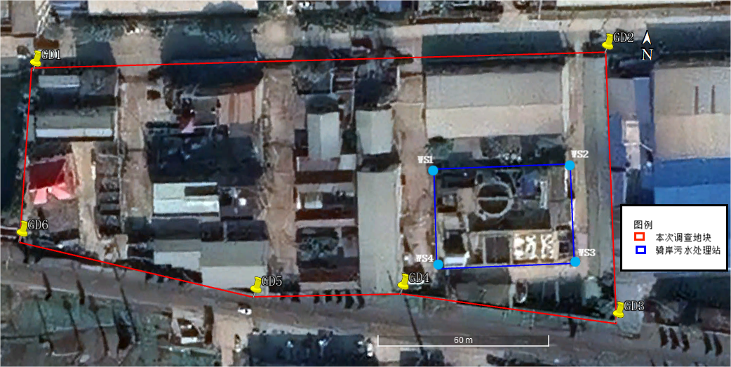
图2.2-1 本次调查范围拐点图（不含骑岸镇污水处理厂）
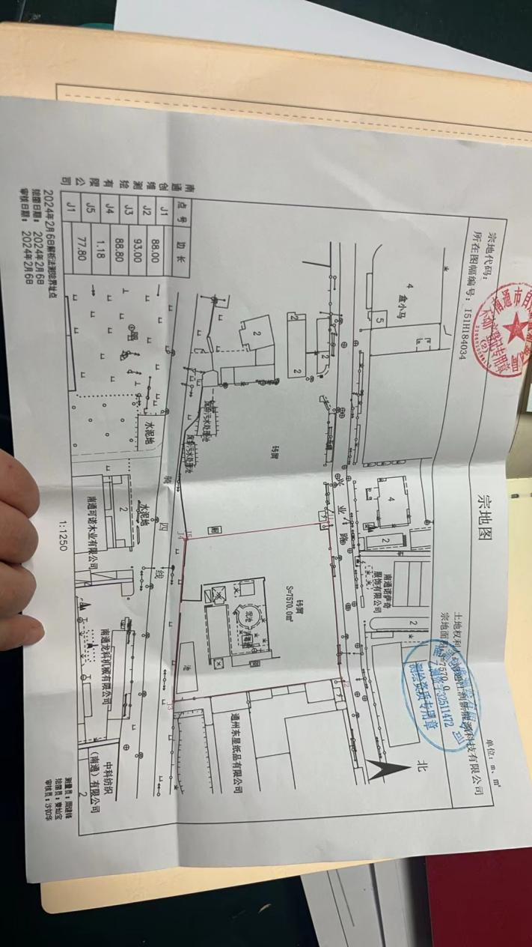
图2.2-2 规划建设意向图（含地块编号）
本报告中所有点位坐标均采用 CGCS2000 坐标系，本次调查地块的拐点坐标如下表2.2-1所示，其中骑岸污水处理厂的拐点坐标见表2.2-2。
表2.2-1 调查范围拐点坐标
点位 | X | Y
GD1 | 3562782.024 | 40598842.245
GD2 | 3562796.478 | 40599043.226
GD3 | 3562699.301 | 40599053.283
GD4 | 3562707.483 | 40598977.307
GD5 | 3562708.767 | 40598925.938
GD6 | 3562718.322 | 40598838.059
表2.2-2 骑岸污水处理厂的拐点坐标
点位 | X | Y
WS1 | 3562875.857 | 40598254.875
WS2 | 3562797.452 | 40599046.785
WS3 | 3562698.942 | 40599052.748
WS4 | 3562856.452 | 40598687.642

2.2.1 调查目的
根据《建设用地土壤污染状况调查技术导则》（HJ25.1-2019）、《建设用地土壤污染风险管控和修复监测技术导则（HJ25.2-2019）》、《建设用地土壤环境调查评估技术指南》等导则及相关技术性规范，开展原南通岸西化工有限公司地块土壤污染状况调查，对地块的土壤和地下水的环境状况进行评价。通过土壤和地下水样品采集、检测分析，确定地块环境质量是否满足建设用地的环境质量要求，对后续工作提供指导建议。

2.2.2 调查原则
（1）针对性原则
针对地块土壤和地下水污染特点，根据目标地块土壤类型及各层分布情况、地下水埋深、地下水流向、原使用情况、生产历史等对地块各个区域进行针对性调查，为地块的环境管理提供依据。
（2）规范性原则
严格按照国内地块调查最新的相关技术规范开展工作，从布点方案编制、现场点位采样、样品保存运输到样品分析等一系列过程的各个环节进行严格的质量控制，以确保调查过程和调查结果的科学性、准确性和客观性。
（3）可操作性原则
开展调查工作时要综合考虑调查方法、调查时间、调查经费以及现场条件等客观因素，制定切实可行的实施方案，确保调查工作的顺利进行。

2.3 调查依据

2.3.1 国家有关法律法规及规范性文件
(1)《中华人民共和国环境保护法》（2014年4月24日，2015年1月1日起施行）；
(2)《中华人民共和国土壤污染防治法》（2018年8月31日第十三届全国人民代表大会常务委员会第五次会议通过）；
(3)《中华人民共和国固体废物污染环境防治法》（2020年9月1日施行）；
(4)《土壤污染防治行动计划》（国发〔2016〕31号）；
(5)《关于保障工业企业场地开发利用环境安全的通知》（环发 〔2012〕140号）；
(6)《国务院关于印发土壤污染防治行动计划的通知》（国发 [2016]31号）；
(7)《污染地块土壤环境管理办法（试行）》（环境保护部令第42 号）；
(8)《关于贯彻落实土壤污染防治法推动解决突出土壤污染问题的 实施意见》（环办土壤〔2019〕47号）；
(9)《关于印发地下水污染防治实施方案的通知》（环土壤〔2019〕 25号）；
(10)关于发布《建设用地土壤污染状况初步调查监督检查工作指南（试行）》《建设用地土壤污染状况调查质量控制技术规定（试行）》的公告（公告 2022年 第17号）。

2.3.2 地方有关法规、规章及规范性文件
(1)《中共江苏省委江苏省人民政府关于加强生态环境保护和建设 的意见》（苏发〔2003〕7号,2003年4月）；
(2)《江苏省固体废物污染环境防治条例》（公告第29号，2009年9月23日）；
(3)《关于加强我省工业企业场地再开发利用环境安全管理工作的 通知》（苏环办〔2013〕157号文）；
(4)《江苏省政府关于印发江苏省土壤污染防治工作方案的通知》 （苏政发〔2016〕169 号，2016年12月27日）；
(5)《江苏省土壤污染防治条例》（2022年3月31日江苏省第十三 届人民代表大会常务委员会第二十九次会议通过）；
(6)《南通市土壤污染防治工作方案》（通政发〔2017〕20号，2017年3月）；
(7)《南通市生态环境局关于加强污染地块环境监管的通知》（通土环〔2019〕4号）；
(8)关于印发《南通市建设用地土壤污染状况调查报告评审工作指南（2023 年修订）》（〔2023〕10号）。

2.3.3 技术导则、相关标准及规范
（1）《建设用地土壤污染风险管控和修复术语》（HJ682-2019）；
（2）《建设用地土壤污染状况调查技术导则》（HJ25.1-2019）；
（3）《建设用地土壤污染风险评估技术导则》（HJ25.3-2019）；
（4）《地下水环境状况调查评价工作指南》（环办土壤函〔2019〕770号）；
（5）《建设用地土壤环境调查评估技术指南》（公告 2017年 第72 号）；
（6）《工业企业场地环境调查评估与修复工作指南（试行）》（公告 2014年 第78号）；
（7）《土壤环境监测技术规范》（HJ/T166-2004）；
（8）《地下水环境监测技术规范》（HJ 164-2020）；
（9）《水质样品的保存和管理技术规定》（HJ 493—2009）；
（10）《地块土壤和地下水中挥发性有机物采样技术导则》（HJ1019-2019）；
（11）《复合污染工业地块调查技术指南》（DB32/T 4424-2022）。

2.3.4 评价标准
（1）《土壤环境质量 建设用地土壤污染风险管控标准（试行）》（GB 36600-2018）；
（2）《地下水质量标准》（GB/T 14848-2017）；
（3）上海市生态环境局关于印发《上海市建设用地土壤污染状况调查、风险评估、风险管控与修复方案编制、风险管控与修复效果评估工作的补充规定（试 行）》的通知（沪环土〔2020〕62号）；
（4）深圳市《建设用地土壤污染风险筛选值和管制值（DB4403/T 67—2020）》；
（5）河北省《建设用地土壤污染风险筛选值》(DB13/T5216-2020）；
（6）黑龙江省《土壤污染防治风险筛选指导值（试行）》（DB23/T3314-2022）；
（7）《污染场地风险评估电子表格》；
（8）《地表水环境质量标准》（GB3838-2002）。

2.3.5 其他资料
（1）《关于原南通岸西化工有限公司地块后续土壤污染防治工作的通知》（通州环〔2024]1号）；
（2）《南通市通州区十总镇工业集中区开发建设规划（2023-2035年）环境影响报告书》；
（3）江苏环保产业技术研究院股份公司《原南通岸西化工有限公司地块土壤污染状况调查报告》（2021.12）；
（4）布鲁环境技术（南通）有限公司《原南通岸西化工有限公司地块土壤污染状况调查报告》（2023.5）；
（5）通环罚字[2016]第125号；
（6）通环罚字[2017]第60号；
（7）通环罚字[2018]第16号；
（8）通环罚字[2018]第17号；
（9）《南通市通州区十总镇人民政府南通市通州区十总镇骑岸居民联建楼》（勘察编号：KNT2015-21）》；
（10）《南通市通州区十总镇工业集中区开发建设规划（2023-2035年）环境影响报告书》；
（11）中设设计集团股份有限公司《南通岸西化工有限公司地块在产企业地块信息风险筛查报告》；
（12）业主提供的其他资料等。

2.4 调查方法
土壤污染状况调查工作主要依据《建设用地土壤污染状况调查技术导则》（HJ 25.1-2019）中的工作程序，其调查的工作程序如下图所示：
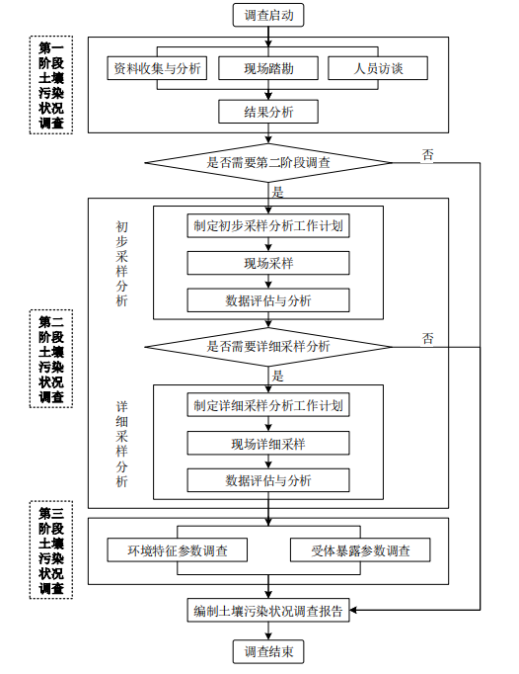
图1.4-1土壤污染状况调查的工作内容与程序
（1）资料收集与分析
本次调查通过走访企业收集地块相关的资料，了解地块历史和生产工艺，判断地块潜在污染区域，指导现场采样。资料的收集主要包括：地块利用变迁资料、地块环境资料、地块相关记录、有关政府文件、以及地块所在区域的自然和社会信息。
地块利用变迁资料包括：用来辨识地块及其相邻地块的开发及活动状况的航片或卫星图片，地块的土地使用和规划资料，其它有助于评价地块污染的历史资料，如土地登记信息资料等。地块利用变迁过程中的地块内建筑、设施、工艺流程和生产污染等的变化情况。
地块环境资料包括：地块土壤及地下水污染记录、地块危险废物堆放记录以及地块与自然保护区和水源地保护区等的位置关系等。
地块相关记录包括：产品、原辅材料及中间体清单、平面布置图、工艺流程图、地下管线图、化学品储存及使用清单、泄漏记录、废物管理记录、地上及地下储罐清单、环境监测数据、环境影响报告书或表、环境审计报告和地勘报告等。
由政府机关和权威机构所保存和发布的环境资料，如区域环境保护规划、环境质量公告、企业在政府部门相关环境备案和批复以及生态和水源保护区规划等。
地块所在区域的自然和社会信息包括：自然信息包括地理位置图、地形、地貌、土壤、水文、地质和气象资料等；社会信息包括人口密度和分布，敏感目标分布，及土地利用方式，区域所在地的经济现状和发展规划，相关的国家和地方的政策、法规与标准，以及当地地方性疾病统计信息等。
资料分析：调查人员根据专业知识和经验识别资料中的错误和不合理的信息，资料缺失影响判断地块污染状况的情况，均在报告中说明。
（2）现场踏勘
本次调查现场踏勘均做了相应的安全防护，踏勘范围以地块内为主，了解地块的现状与历史情况，相邻地块的现状与历史情况，周围区域的现状与历史情况，区域的地质、水文地质和地形的描述等，分析潜在的污染区域范围。
（3）人员访谈
本次调查通过对熟悉地块现状和历史的知情人进行访谈，对资料收集和现场踏勘所涉及的疑问，进行信息补充和考证已有资料。
本阶段调查结论中明确了地块内及周围区域有无可能的污染源，并进行不确定性分析。若有可能的污染源，说明可能的污染类型、污染状况和来源，并提出第二阶段土壤污染状况调查的建议。
（4）制定采样分析方案
根据污染来源的可能性和地块历史变迁资料以及现场踏勘情况，导则要求，制定针对地块的具体工作方案。包括核查已有信息、制定初步监测采样方案、制定健康和安全防护措施、制定样品分析方案、制定质量保证和质量控制等工作内容。
（5）现场采样和实验室分析
依据采样方案进行现场钻探取样工作，样品由委托的实验室负责采样和分析，依据实验室数据和现场实际生产情况，分析现场污染状况，得出地块是否存在污染的结论，并提出可行性建议。

